Le travail autour de la résolution de problèmes ne se réduit pas aux seules manches proposées par le challenge mathématique. La résolution de problèmes est au cœur de l’activité mathématique **mais l’objectif poursuivi est d’enseigner les stratégies de résolution de problèmes. Cette année le challenge se concentre sur la représentation en barres.**

**“**La représentation en barres permettrait d’assurer des échanges entre élèves qui ont accès directement à l’écriture pré-algébrique ou algébrique 4+2= ? et élèves qui ont encore besoin d’une représentation visuelle. Elle peut être démarrée dès la grande section maternelle avec des alignements d’objets concrets. C’est donc la pérennité de cette représentation du cycle 1 au cycle 4 qui lui donne cette importance plutôt qu’une domination : les représentations en barres pourront modéliser des problèmes additifs, des problèmes multiplicatifs, avec des fractions et des pourcentages. (Extrait de l’article de Richard Cabassut)

**1. COMPOSITION DU DOSSIER**

**Doc 1 et ses annexes - Outils pour l’enseignant** : principes généraux, mise en œuvre, typologie des problèmes pour la culture du PE, procédures possibles et schématisations possibles (schémas en barre), grilles d’évaluation. **En aucun cas, ce document est destiné aux élèves.**

**Doc 2 - Outils pour la classe (**problèmes à photocopier en version française ou en version allemande et matériel). Afin de mettre en valeur ce qui se fait dans le département, merci de nous faire parvenir, à la fin de chaque manche, des photos (dessins et schémas initiaux des élèves, cahiers de leçons avec traces institutionnalisées, affichages, ...) à [jeremie.lutz @ac-strasbourg.fr](mailto:bettina.reverbel@ac-strasbourg.fr)

2. **PRESENTATION DU DEROULEME NT TYPE**

La résolution des problèmes proposés (Séance J1, Séance J2, Séance J3, Séance J4) peut s’étaler sur 2 semaines afin d’offrir un peu de souplesse à l’enseignant. Tout au long des 4 séances, à partir des problèmes proposés, appartenant à différentes sous catégories, on interroge les données (inconnues et connues) dans le schéma en barre. “Donc ce qui est essentiel dans l’utilisation des représentations en barres, c’est la position réflexive de l’élève, par rapport à cette utilisation.” (Extrait de l’article de R. Cabassut*). Le rôle de la verbalisation est ici essentielle (Que connaît-on ? Qu’est-ce qu’on cherche ? Est-ce qu’on cherche à comparer ? etc.).*

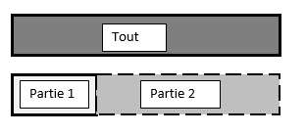

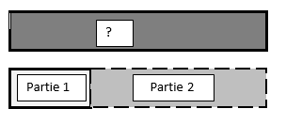

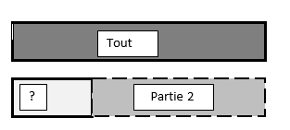

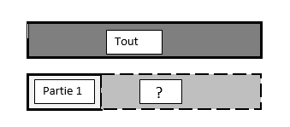

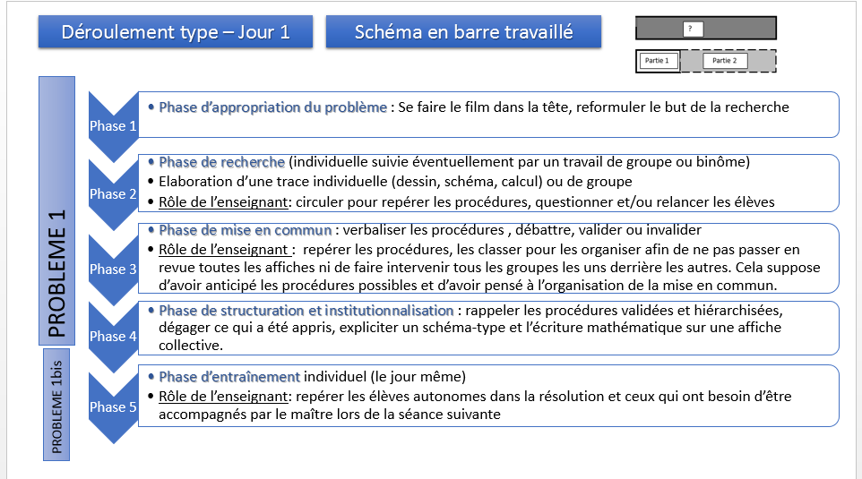

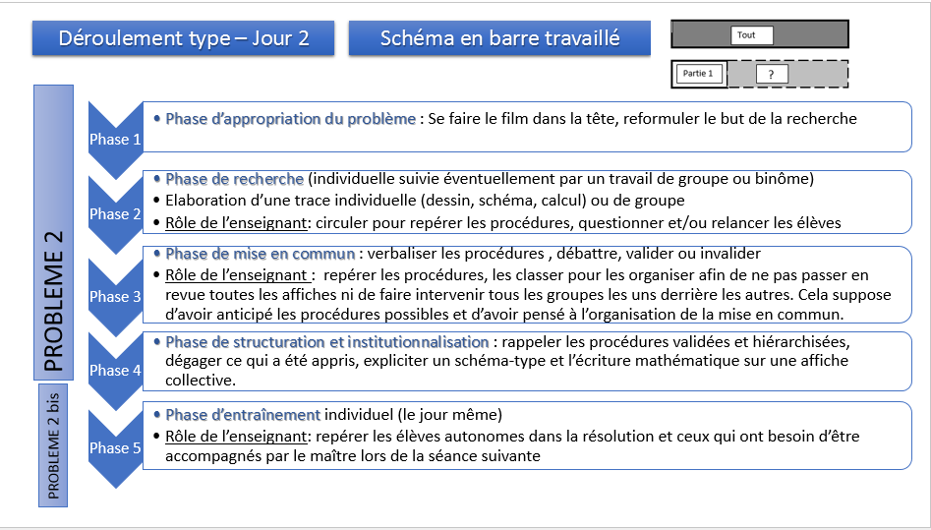

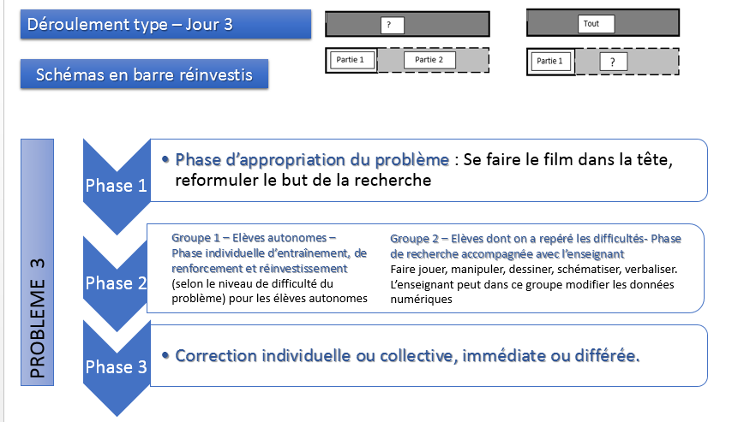

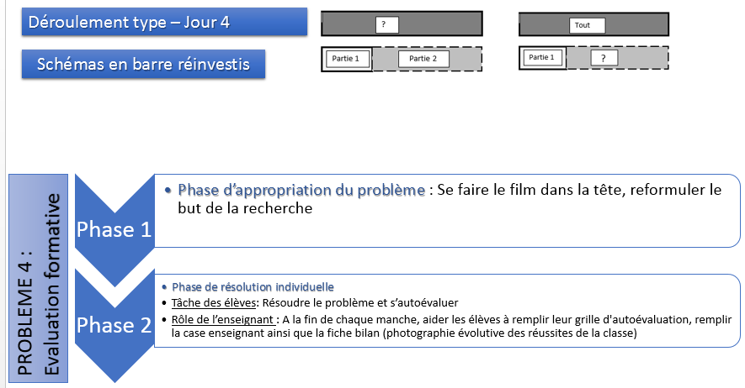

**3. REPRESENTATIONS et MODELISATIONS**

* *Les différentes étapes de la démarche doivent permettre de mettre en évidence les différents temps du triptyque (*la *manipulation et l’expérimentation, la verbalisation, l’abstraction), de dégager le schéma type qui va être ensuite utilisé pour les temps d’entraînement.*
* ***Il est très important de questionner les représentations (dessins, schémas) et d’argumenter les réponses pour développer la réflexion et la compréhension, sans quoi le transfert ne pourrait se faire par la suite avec des problèmes complexes.***

J’ai 8 billes. Je perds 5 billes. Combien ai-je de billes ?

**2. Représentation** (dessin puis schéma contextualisé et décontextualisé)

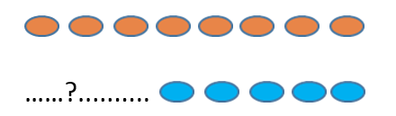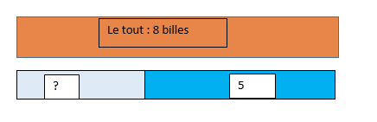

**1. Manipulation** (de préférence avec des cubes qui s’emboitent)

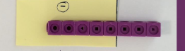

3. **Modélisation**  « passage à l’écriture mathématique » ? + 5 = 8 mais aussi 8 – 5 = ?

Tout

Partie

Partie

On propose de réutiliser le schéma sur un problème du même type dans la même séance.

***Points de vigilance :***

*• Il est important de permettre aux élèves de recourir aux traces écrites produites lors des précédentes séances et années (développer le raisonnement analogique tout au long du parcours scolaire).*

*• S’appuyer, lors de la phase d’institutionnalisation, chaque fois que cela est possible sur les traces produites par les élèves pour faire émerger le schéma final,* ***sans toutefois tout attendre de l’élève*** *: le schéma peut être proposé.* Exemple d’évolution du dessin de l’élève vers le schéma institutionnel (ce travail est mené par l’enseignant)

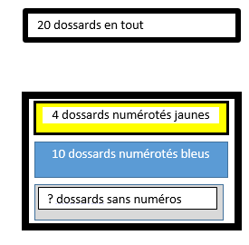

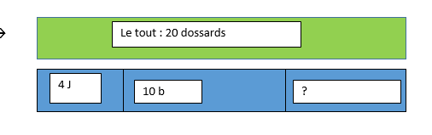

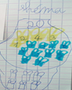

* *Formalise sur une affiche ce qu’il faut retenir. Parallèlement, les élèves répertorient dans leur cahier des savoir les traces et constituent une collection de problèmes pouvant se résoudre de la même manière.*

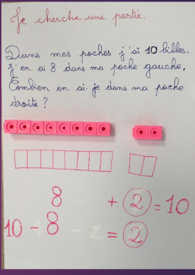 

Extraits de [https://ien-voiron-1.web.ac-grenoble.fr/sites/default/files/media-fichiers/2019 12/7representation_modelisation_schema_en_barres.pdf](https://ien-voiron-1.web.ac-grenoble.fr/sites/default/files/media-fichiers/2019-12/7representation_modelisation_schema_en_barres.pdf)